**Ćwiczenia z logopedii Klasa 8 z dnia 25.06.2020 r.**

**Temat: Utrwalanie poprawnej wymowy głosek szumiących.   
 Praca z tekstem.**

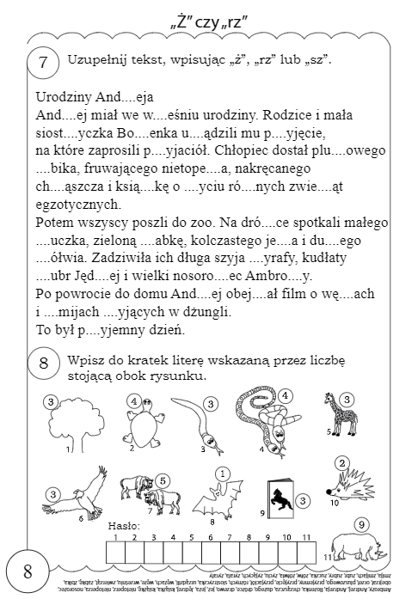

**Udanych i zdrowych wakacji.**